Uitnodiging verjaardag

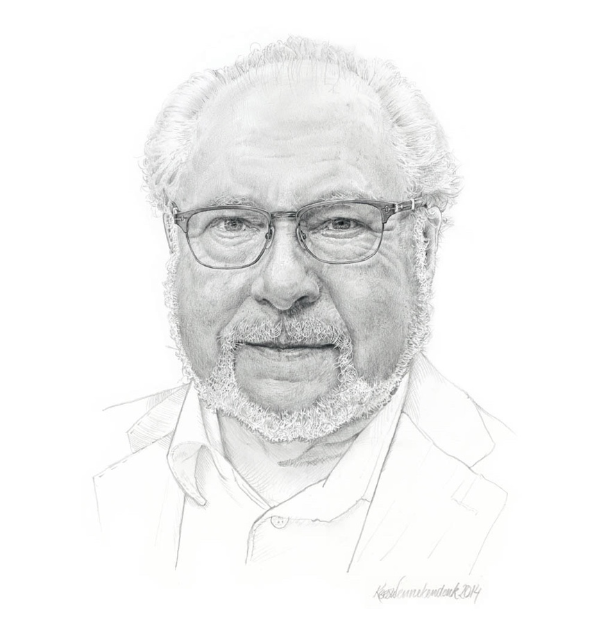

Lieve familieleden, goede vrienden en kennissen,

Bij leven en welzijn hoop ik op 28 juni aanstaande, 2019 dus, 85 te worden. Ik wil deze gebeurtenis niet ongemerkt laten voorbijgaan.

Vandaar dat ik u en de uwen, hoe meer hoe beter, die dag van harte uitnodig op een High Tea de Luxe in ’t Wapen van Bunnik, Dorpsstraat 9, 3981 EA, Bunnik, Nederland, van 15.00 tot 18.00 uur, zaal open vanaf 14.30 uur.

Dit is het aangeboden menu:

Vooraf een feestelijk glas Cava,
vervolgens een royaal Engels theebuffet met een rijkelijk assortiment van zoete en hartige heerlijkheden, zoals:
mini muffins,
scones met vruchtenmarmelade,
bonbons en petit fours,
appelgebak,
quiche puntjes,
rijkelijk belegde sandwiches met gerookte zalm, kip en
roompaté;
uiteraard staan er verschillende theesoorten op het buffet evenals koffie en jus d’orange voor de liefhebbers;
er wacht u een Pinot Grigio wijn op tafel in een koeler;
eventuele verder wijnen, champagne of sterke dranken zijn voor eigen rekening.

Vriendelijk verzoek uiterlijk 13 juni het volgende te laten weten via e-mail:

… (voornaam & naam) zal niet aanwezig zijn, of
… (voornaam & naam) zal aanwezig zijn met … (aantal) personen, waarvan … (aantal) volwassenen en … (aantal) kinderen (12-18).
Kinderen onder de 12 zijn welkom, maar hoeven zich niet aan te melden.

P.S. Het is onvermijdelijk dat meerderen onder u dit bericht meer dan één keer zullen ontvangen. Mijn excuses hiervoor.

